
Стол SHT-T-TN14
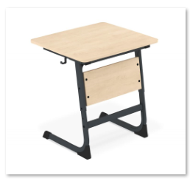
Группа роста: 5, 6, 7;
Каркас - Две регулируемые опоры из стальной трубы плоскоовального или сечения, окрашенной методом порошкового напыления;
Опоры - L-образные;
Опора состоит из верхней и нижней трубы;
Сечение верхней части трубы - 45х25 мм;
Толщина стенки верхней части трубы - 1,5 мм;
Сечение нижней части трубы - 40х20 мм;
Толщина стенки нижней части трубы - 1,5 мм;
Соединение опор - Траверса и экран;
Материал траверсы - Стальная плоскоовальная труба, окрашенная методом порошкового напыления;
Сечение трубы траверсы - 40х20 мм;
Толщина стенки трубы траверсы - 1,5 мм;
Расстояние от пола до траверсы - 200 мм;
Регулировка по высоте – Да;
Минимальная высота - Не менее 700 мм;
Максимальная высота - Не более 820 мм;
Количество уровней фиксации - Не менее 3 шт;
Цвет каркаса – Черный;
Металлические крючки для портфеля - 1 шт;
Крючок не выступает из-под столешницы;
Форма столешницы – Прямоугольная;
Длина - 600 мм;
Ширина - 500 мм;
Материал изготовления столешницы – ЛДСП;
Толщина - 16 мм;
Материал кромки – ПВХ;
Толщина - 2 мм;
Радиус скругления углов - 30 мм;
Цвет столешницы - Текстура светлого дерева Береза 1715 BS;
Экран расположен между опорами стола;
Материал экрана – ЛДСП;
Толщина экрана - 16 мм;
Высота экрана - 200 мм;
Материал кромки – ПВХ;
Толщина кромки - Не менее 0,4 мм;
Расстояние от столешницы до экрана - 110 мм;
Цвет экрана - Текстура светлого дерева Береза 1715 BS;
Максимально допустимая нагрузка на стол - 100 кг.

